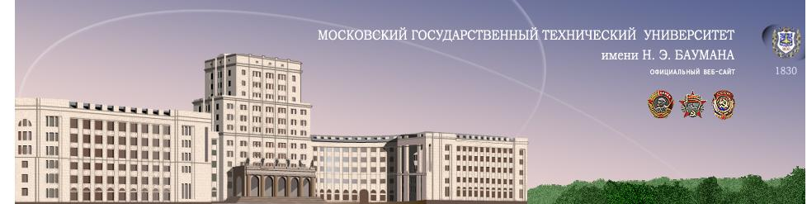

Уважаемые коллеги!

Сообщаем, что кафедра «Физика» и Управление международных связей МГТУ им. Н.Э. Баумана, а также НИИ ГСГФ организуют проведение лекций профессора Роджера Пенроуза (Oxford University):

2 апреля 2013г. (Вт)
1 лекция. Красота и сила комплексных чисел и их роль в развитии твисторной теории.

4 апреля 2013г. (Чт)
2 лекция. В состоянии ли мы увидеть мир сквозь Большой взрыв.

Лекции состоятся в Конференц-зале Учебно-лабораторного корпуса МГТУ им. Н.Э. Баумана по адресу: Москва, Рубцовская наб., д. 2/18.
Начало лекций в 11-00.

Обязательна предварительная регистрация участников до 27.03.2013г.
Для регистрации необходимо по адресу a.esakov@bmstu.ru выслать следующую информацию:
1. ФИО участника.
2. Организация.
3. Должность.
4. E-mail.
5. Планируемые даты посещения лекций.
Итоговая регистрация участников с 10-00 до 11-00 у входа в Конференц-зал.

Обращаем Ваше внимание, что в МГТУ им. Н.Э. Баумана действует пропускной режим, при себе необходимо иметь паспорт.

Оргкомитет

